(附件一)
102學年度國科會科普活動「水下載具動手做做看」
ㄧ、依據：依據102年6月20日臺會綜二字第1020037872號函辦理「國科會科普活動「水下載具動手做做看」辦理。
二、計畫目標
在本校楠梓校區以動手做做看之活動模式，利用既有的教室及活動場地，以及自行編撰之教材以深入淺出及動手製作之方式，讓參與活動之學生能夠有驚艷之感受。本計畫先讓學生了解水下無人載具的發展源流、趨勢及目的。接著，介紹水下操控載具(ROV)的控制原理及其他相關原理；之後，利用PVC水管、寶特瓶等簡單且隨手可得的實驗材料，讓學生發揮自己的創意，動手組裝一台專屬於自己的水下操控載具(ROV)。本計畫主要是讓學生了解ROV的控制原理及其他相關原理之後，能夠利用簡易的實驗材料發揮本身的創意動手製作一台水下操控載具。藉由動手做做看的方式，能夠引起學生對海洋科技的興趣。邀請全國性之學生參與活動，還可成為未來推廣海洋教育的推手，當學生畢業升學選讀科系時有很大的影響力。
三、辦理單位
(一)承辦單位：國立高雄海洋科技大學電訊工程系。
(二)參與單位：高雄地區國中學校和高中職校。
四、具體內容
(一) 辦理國科會科普活動「水下載具動手做做看」研習。
(二)研習時間：合計3梯次(每梯次以40人為上限額滿為止)
第一梯:102年7月26日（五）08：00-17：30。(以國中在校生為主)
第二梯:102年8月03日（六）08：00-17：30。
第三梯:102年8月04日（日）08：00-17：30。
(三)研習地點：國立高雄海洋科技大學楠梓校區立誠樓4506教室。
(四)執行方式與活動時程：『水下載具動手做做看』的活動，上午的部分，先由郭振華教授講解水下操控載具ROV的起源及歷史、ROV造型的受力面積與水中阻力的關係、ROV在水中下潛的深度與水中壓力的關係。接著，由高雄市市立中正高工的曾偉智主任講解水下操控載具之控制原理與控制訊號的衰減和雜訊。再者，由普特企業有限公司的王國光經理講解水下操控載具的控制設計、馬達的種類與使用。下午的時候，讓參與活動的學生以四人一組為單位利用所學到的控制原理以及PVC水管、寶特瓶等實驗材料，加入本身的創意動手組裝出一台屬於自己的水下操控載具。並且在最後以舉辦競速比賽的方式，讓學生使用自己製作的水下載具ROV進行競速比賽。經由這種方式，刺激學生學習，並且從中獲得成就感。

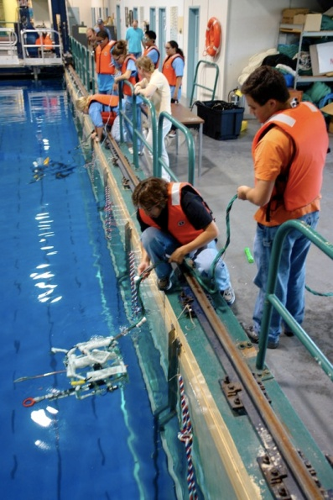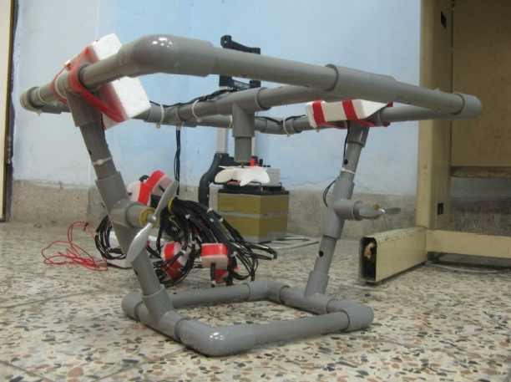

(五) 課程表：(高中職校)
時間 | 活動項目 | 主持人 / 主講人
07:50-08:10 | 國立高雄海洋科技大學 楠梓校區立誠樓報到 | 陳瓊興 教授
08:10-09:00 | 介紹水下操控載具(ROV)的起源及歷史、水下操控載具的控制原理與控制訊號的傳遞。 | 台灣大學 郭振華教授  工程科學及海洋學系
09:10-10:00 | 介紹ROV的最近相關研究文獻報告。 | 台灣大學 郭振華教授  工程科學及海洋學系
10:10-11:00 | 馬達的種類與使用。 | 普特企業(股)公司  王國光經理
11:10-12:00 | 介紹各種控制電路設計及開發模組 | 普特企業(股)公司  王國光經理
12:00-13:15 | 中午用餐及休息
13:15-14:05 | ROV構成元件介紹及控制技術介紹 | 中正高工 學務主任  曾偉智主任
14:15-15:05 | ROV動手做:PWM電路講解及學習印刷電路版製作 | 中正高工 學務主任  曾偉智主任
15:15-17:00 | 動手做:組裝ROV暨趣味競賽 | 國立高雄海洋科技大學  電訊系 陽開平教授
17:00~ | 賦歸 | 陳瓊興教授
(國中學校)
時間 | 活動項目 | 主講人
07:50-08:10 | 國立高雄海洋科技大學 楠梓校區立誠樓報到 | 陳瓊興 教授
08:10-09:00 | - 介紹水下操控載具(ROV)的起源及歷史、  - 介紹ROV在水中下潛的深度與水中壓力的關係。 | 中正高工 學務主任  曾偉智主任
09:10-10:00 | 介紹水下操控載具的控制原理與控制訊號的傳遞。 | 中正高工 學務主任  曾偉智主任
10:10-11:00 | 介紹水下操控載具之控制設計 | 普特企業(股)公司  王國光經理
11:10-12:00 | 馬達的種類與使用。 | 普特企業(股)公司  王國光經理
12:00-13:15 | 中午用餐及休息
13:15-14:05 | ROV構成元件介紹及控制技術介紹 | 國立高雄海洋科技大學  翁健二教授  劉芳宗教授
14:15-15:05 | ROV動手做:學習印刷電路版製作 | 國立高雄海洋科技大學  翁健二教授  劉芳宗教授
15:15-17:00 | 動手做:組裝ROV暨趣味競賽 | 國立高雄海洋科技大學  翁健二教授  莊尚仁主任
17:00~ | 賦歸 | 陳瓊興教授

五、實施對象
高雄地區國中學校和高中職學校在校學生為優先。
六、相關資訊
報名表詳如附件一，請參與本研習之學生於7月18日（四）前將報名表Email:chiung@mail.nkmu.edu.tw或傳真至國立高雄海洋科技大學電訊工程系，傳真電話：365-0833；活動洽詢－電訊工程系陳瓊興老師（電話：361-7141轉3318）或系助理高小姐（電話：361-7141轉3302）合格者將以Email通知。
七、經費支出
 由國科會科普活動計畫經費項下支核。
(附件二)
102學年度國科會科普活動「水下載具動手做做看」報名表

- 研習時間：合計3梯次(每梯次以40人為上限額滿為止)
第一梯:102年7月26日（五）08：00-17：30。(以國中在校生為主)
第二梯:102年8月03日（六）08：00-17：30。
第三梯:102年8月04日（日）08：00-17：30。
- 研習地點：國立高雄海洋科技大學楠梓校區立誠樓4507教室
- 報名時間：即日起至7月18日（四）截止，報名傳真電話：365-0833。
聯 絡 人：活動洽詢－電訊工程系陳瓊興老師（電話：361-7141轉3318）或系助理高小姐（電話：361-7141轉3302）合格者將以Email通知。

………………………………………………………………………………………………
研習報名表相關資料填寫
學校名稱
班 級 | 姓 名 | 電 話 | Email
承辦人簽章：        聯絡電話：          

